Информация о работе с обращениями граждан и организаций
в Администрации муниципального образования
"Город Архангельск" за 2019 год

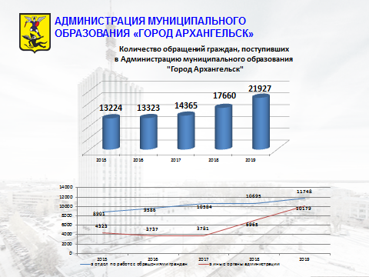
В 2019 году в Администрации МО "Город Архангельск" зарегистрировано 21927 обращений граждан и организаций, что на 25% больше, чем в 2018 году (17660 обращений).

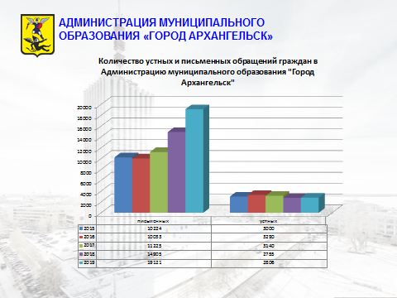
Граждане предпочитают обращаться письменно, в том числе через официальный интернет - портал Администрации города. Письменных обращений в 2019 году поступило 19121, устных обращений, поступивших в ходе личных приёмов и телефонных обращений по горячей линии Администрации города и прямой линии Правительства Архангельской области, поступило 2806. Возможностью отправить электронное обращение, в том числе посредством использования возможностей официального интернет - портала Администрации города, в 2019 году больше других воспользовались жители Ломоносовского и Октябрьского территориальных округов.
Всего в Администрацию города в 2019 году поступило 3302 электронных обращения.

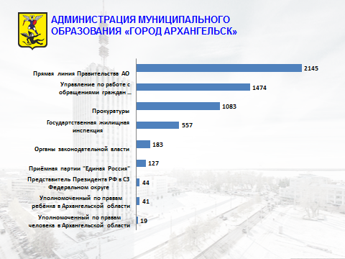

Для разрешения вопросов граждане обращаются не только непосредственно к руководству города, но и в другие органы власти. В 2019 году в Администрацию города из различных органов власти было переадресовано 5673 обращения, что составило 26% от всех поступивших обращений (в 2018 – 30,5%). Наибольшее количество обращений было переадресовано управлением по работе с обращениями граждан Правительства Архангельской области.

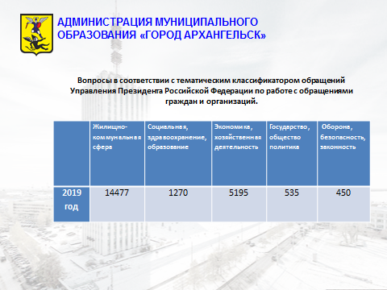
Вопросы, изложенные в обращениях граждан, отражены в таблице в соответствии с тематическим классификатором обращений Управления Президента Российской Федерации по работе с обращениями граждан и организаций.
Приоритетными темами в обращениях граждан являются:
- предоставление жилья,
- состояние маневренного жилищного фонда,
- качество предоставления коммунальных услуг, а именно, неудовлетворительная работа управляющих жилым фондом организаций,
- состояние дорог,
- пассажироперевозки,
- работа канализации, в том числе ливневой,
- водоснабжение,
- вывоз мусора и ТБО.

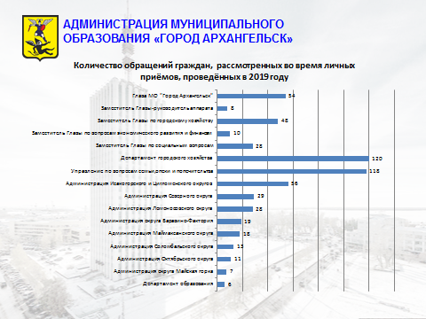
Одной из важнейших форм работы с населением являются личные приёмы. В соответствии с графиком в 2019 году руководителями всех органов Администрации города принято 573 гражданина (в 2018 - 585 граждан). Всем обратившимся оказана помощь в решении обозначенных вопросов или даны необходимые разъяснения.

